山西瑞鑫选煤有限公司
职业病危害因素定期检测报告
1、用人单位名称、地址及联系人
企业名称 | 山西瑞鑫选煤有限公司
单位地址 | 山西省临汾市尧都区一平垣乡虎头山村
职业卫生负责人 | 郑欣 | 联系方式 | 18535720880
2、技术服务项目组人员名单
项目负责人 | 张 杰
行业技术人员 | 李 剑
卫生工程人员 | 李 敏
公共卫生人员 | 韩凌凌
检测负责人 | 张 杰
检测人员 | 李建强、刘洋、王锟、乔通、张杰、刘云波
检验负责人 | 师淑芳
检验人员 | 申红鸽、何娟、王浴静、张钟栗
报告书审核人 | 王高田
报告书签发人 | 李彦
- 现场调查、现场采样、现场检测的专业技术人员名单、时间，用人单位陪同 人
现场调查时间 | 2025.8.5
现场调查人员 | 张杰、韩凌凌、李敏、李剑、李建强、刘洋、王锟、乔通
现场采样、测量时间 | 2025.8.10
现场采样、测量人员 | 李建强、刘洋、王锟、乔通、张杰、刘云波
用人单位陪同人 | 郑欣
检测类型 | 定期检测
报告日期 | 2025.8.27
- 证明现场调查、现场采样、现场检测的图像影像

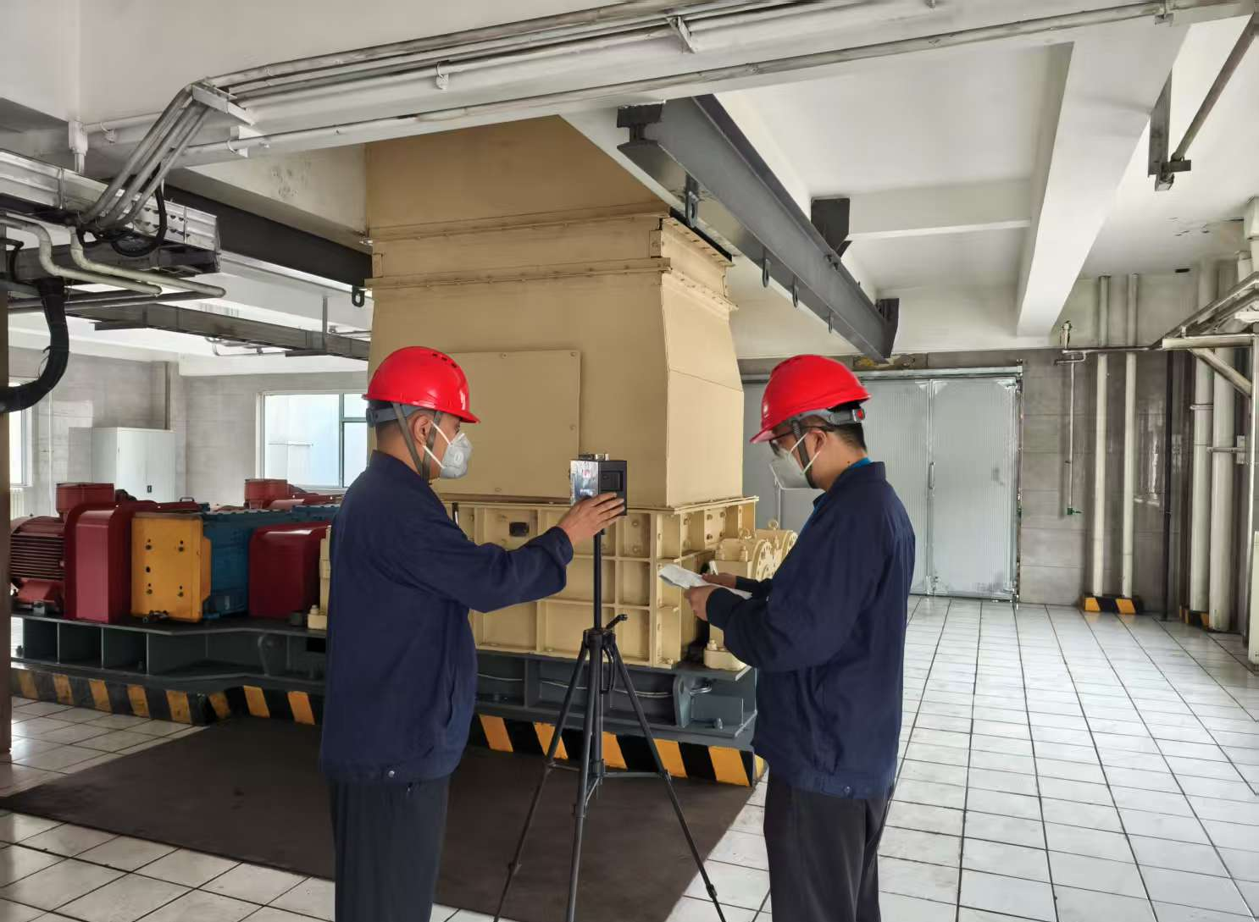

采样影像
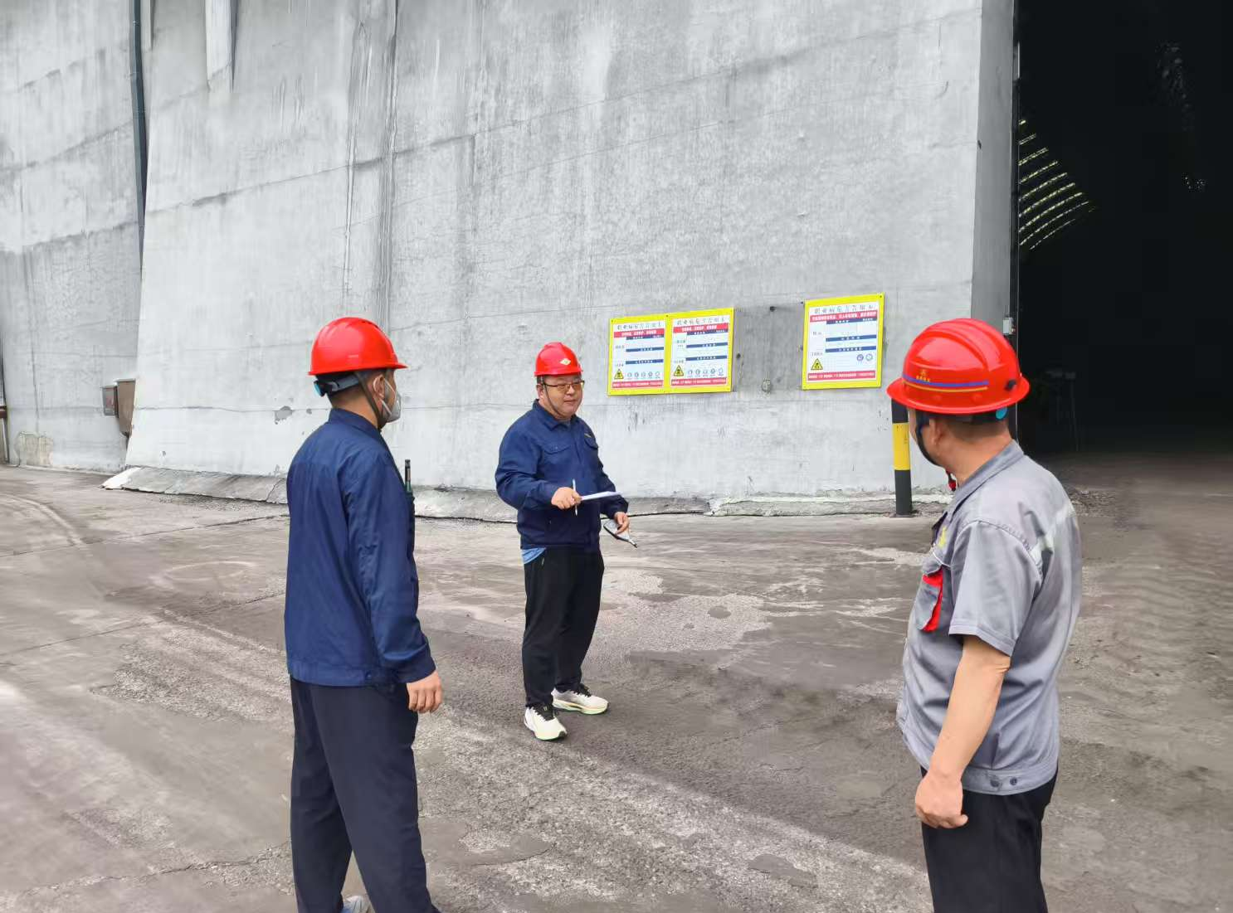

调查影像

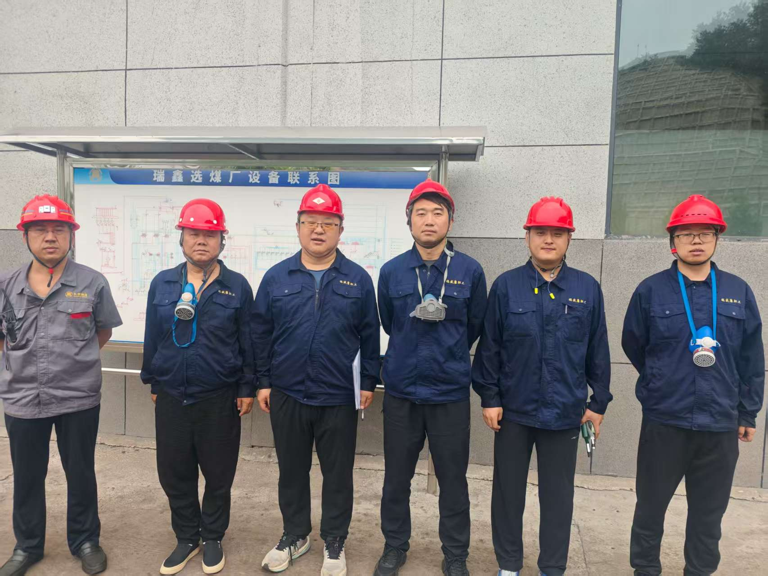

标志性建筑影像

